

# OBČINA PUCONCI

# OBČINSKA UPRAVA

Puconci 80, 9201 PUCONCI

tel.: 02/545 91 00, 02/545 92 40 fax: 02/545 91 01

Občina Puconci objavlja napodlagi 51. člena Zakona o stvarnem premoženju države in samoupravnih lokalnih skupnosti (v nadaljevanju ZSPDSLS-1, Uradni list RS, št.11/18), 16. člena Uredbe o stvarnem premoženju države in samoupravnih lokalnih skupnosti (v nadaljevanju Uredba, Uradni list RS, št. 31/18) ter potrjene prodaje s sprejetim Poslovno - finančnim načrtom CEROP d.o.o. za leto 2025, na 24. seji Skupščine Javnega podjetja center za ravnanje z odpadki Puconci d.o.o., dne 12.12.2024 in Rebalansom Poslovno - finančnega načrta CEROP d.o.o. za leto 2025, na 25. seji Skupščine Javnega podjetja center za ravnanje z odpadki Puconci d.o.o., dne 31.8.2025, objavlja

**JAVNO ZBIRANJE PONUDB**

**ZA PRODAJO STVARNEGA PREMOŽENJA – PREMIČNINE – TRAKTOR STEYR CVT 6230**

1. **Organizator javnega zbiranja ponudb**:

**Občina Puconci, Puconci 80, 9201 Puconci, ki jo zastopa župan Uroš Kamenšek.**

Solastnice premičnine (27 občin ustanoviteljic javnega podjetja Center za ravnanje z odpadki Puconci d.o.o.) so podpisale soglasje o prodaji premičnega premoženja in pooblastilo, s katerim Občino Puconci pooblaščajo za izvedbo celotnega postopka prodaje, sklenitev pogodbe s kupcem, izstavitev računa za kupnino in zadržanje kupnine na Proračunskem skladu Občine Puconci na podlagi razdeljene kupnine v ustanovitvenem deležu na vse občine solastnice na podlagi 13. člena Odloka o ustanovitvi javnega podjetja Center za ravnanje z odpadki Puconci d.o.o. (Uradni list RS, št. 54/23 in 97/23);

1. **Predmet javnega zbiranja ponudb**:

Predmet prodaje stvarnega premoženja je naslednja premičnina:

* predmet prodaje je premičnina, in sicer TRAKTOR STEYR CVT 6230, pridobljen v okviru delovanja Centra za ravnanje z odpadki.

|  |  |  |  |  |  |  |  |
| --- | --- | --- | --- | --- | --- | --- | --- |
| Vozilo: | **STEYR** | | Datum izdelave vozila: | **2012** | | | |
| Nadgradnja: | **CVT 6230** | | Stanje števca: | **1146 UR** | | | |
| Identifikacijska številka: | **ZCBT56434** | | Kapaciteta žlice/dvižna sila: | **/** | | | **/** |
| Oblika vozila: | **Traktor** | | Teža stroja, skupna / Moč kW: | **7300 kg** | **192 kW** | | |
| Št. sedežev/osi: | **1** | **2** | Gorivo/barva: | **Dizel** | | **belo/rdeča** | |

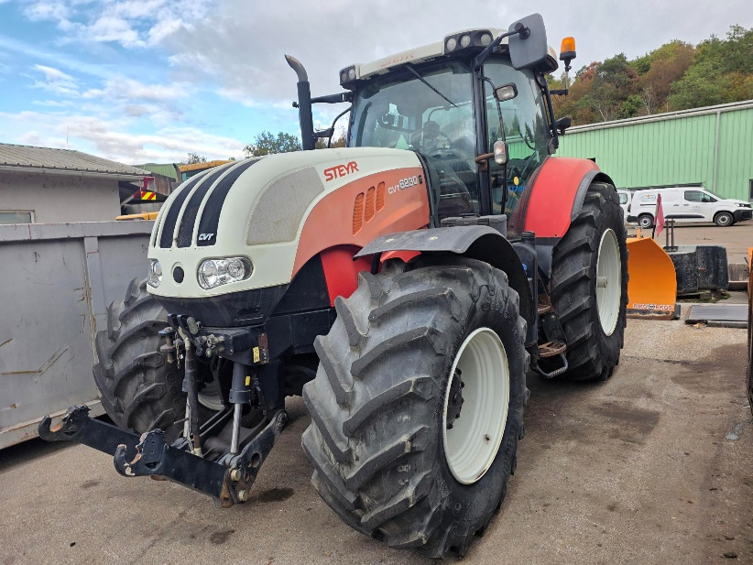

Traktor v povsem delujočem stanju, brez poškodb. Gume dobro ohranjene. Dodatna oprema »zadnji volan v kabini« ter zračne zavore

1. **Izklicna cena (brez davka) v EUR:**

Izhodiščna vrednost nepremičnine predstavlja ocenjena vrednost premičnine, določena v poročilu o cenitvi premičnine, ki jo je izdelal cenilec junija 2025, ter znaša:

**78.600,00 EUR brez 22% DDV.**

Davek na dodano vrednost v višini 22 % od cene poravna kupec.

1. **Pogoji prodaje**

* premičnina se prodaja po načelu videno-kupljeno;
* merilo za izbiro najugodnejšega ponudnika je najvišja ponujena cena. Premičnina bo prodana ponudniku, za katerega bo komisija ugotovila, da izpolnjuje vse razpisne pogoje, bo ponudil najvišjo ceno in bo s sklepom župana izbran za najugodnejšega ponudnika. V primeru da dva ali več ponudnikov za nakup premičnine ponudijo isto ceno, bo komisija s ponudniki opravila dodatna pogajanja, da se doseže za prodajalca ugodnejša ponudba;
* najugodnejši ponudnik mora pred sklenitvijo pogodbe podati pisno izjavo, da ni povezana oseba po 7. odstavku 51. člena Zakona;
* izbrani najugodnejši ponudnik mora z Občino Puconci skleniti kupoprodajno pogodbo v roku 15 dni po pravnomočnosti sklepa o izboru najugodnejšega ponudnika. V kolikor ta ponudnik pogodbe v 15-dnevnem roku ne sklene, se šteje da od nakupa odstopa in ima Občina Puconci pravico zadržati vplačano varščino;
* po plačilu celotne kupnine Občina Puconci kupcu izroči premičnino v last;
* bistvena sestavina pogodbe je rok plačila. Kupnino je potrebno poravnati v roku 30 dni šteto od datuma sklenitve pogodbe obeh pogodbenih strank;
* Občina Puconci na podlagi tega javnega zbiranja ponudb ni zavezana k sklenitvi kupoprodajne pogodbe z najugodnejšim ponudnikom oziroma lahko postopek prodaje premičnine vse do sklenitve kupoprodajne pogodbe brez obrazložitve, brez povračila stroškov in brez odškodninske odgovornosti, ustavi. V tem primeru se ponudnikom povrne plačana varščina brez obresti v roku 15 dni od dneva prejema obvestila o ustavitvi postopka.

1. **Pogoji za udeležbo**

Ponudnik, ki želi sodelovati v tem postopku javnega zbiranja ponudb, mora plačati varščino za resnost ponudbe v višini 10 % izhodiščne vrednosti premičnine na račun Občine Puconci št. 01297-0100012124 pri Banki Slovenije, z navedbo namena: »varščina za nakup premičnine« – varščina za predmetno premičnino znaša **7.860,00 EUR**.

V primeru, da ponudniki vplačajo varščino in ne posredujejo ponudbe ali posredujejo prepozno ponudbo, Občina Puconci varščino zadrži. Prav tako Občina Puconci zadrži varščino, če ponudnik po plačilu varščine ponudbo za nakup premičnine umakne.

Ponudniku, ki ne bo izbran, se varščina vrne brez obresti v roku 15 dni od prejema obvestila o izboru. Uspelemu ponudniku (kupcu) se varščina vračuna v kupnino.

Kot ponudnik lahko sodeluje domača ali tuja fizična ali pravna oseba, ki v roku pravilno odda popolno ponudbo in vplača 10 % izhodiščne vrednosti nepremičnine do izteka roka za zbiranje ponudb na TRR Občine Puconci.

Ponudba ponudnika zavezuje in mora vsebovati naslednje podatke in priloge:

* izpolnjeno prilogo št. 1 – s podatki o ponudniku;
* izpolnjeno prilogo št. 2 – ponudba s ponudbeno ceno;
* potrdilo o plačilu varščine v višini 10% izhodiščne vrednosti premičnine;
* fotokopijo osebne izkaznice in EMŠO številko za fizične osebe, izpis iz poslovnega registra za samostojne podjetnike posameznike;
* izpis iz sodnega registra za pravne osebe oz. izpis iz poslovnega registra za ostale gospodarske subjekte. Izpisi iz registra ne smejo biti starejši od 3 mesecev.

Ponudba šteje za popolno, če vsebuje vse zgoraj navedene sestavine.

Ponudniki morajo oddati popolno ponudbo z vsemi prilogami **osebno na Občino Puconci, Puconci 80, 9201 Puconci ali s priporočeno pošiljko najkasneje do 28.10.2025.** Ponudnik lahko ponudbo za nakup premičnine dopolni do izteka roka za sprejem ponudbe, ki je določen v tem javnem zbiranju ponudb.

V primeru, da ponudba ne bo oddana pravočasno ali ne bo pravilno označena, kot je navedeno spodaj, ali ne bo v skladu z določili tega javnega zbiranja ponudb, je komisija ne bo upoštevala in bo vrnjena na naslov ponudnika na zaprti kuverti.

**Ponudniki morajo oddati ponudbo osebno ali priporočeno po pošti v ovojnici z označbo:**

**»NE ODPIRAJ – PONUDBA ZA NAKUP PREMIČNINE – TRAKTOR STEYR« NA NASLOV: OBČINA PUCONCI, PUCONCI 80, 9201 PUCONCI. Na hrbtni strani kuverte mora biti označen naslov pošiljatelja.**

Ponudba veže ponudnika 3 mesece od roka za predložitev ponudbe.

V primeru neuspelega zbiranja ponudb bo Občina Puconci obvestila ponudnike v 15 delovnih dneh od odpiranja prispelih ponudb.

1. **Dodatne informacije:**

Vsa pojasnila v zvezi s prodajo premičnine v času razpisa zainteresirani ponudniki dobijo na:

* Občini Puconci, Puconci 80, 9201 Puconci, pri Mileni Veberič, tel. št. 02/545 91 05 ali preko elektronske pošte [milena.veberic@puconci.si](mailto:milena.veberic@puconci.si).
* na podjetju CEROP d.o.o, Vaneča 81/b, 9201 Puconci pri Robertu Sočiču, tel. št. 031 352 747 ali preko elektronske pošte [robert.socic@cerop.si](mailto:robert.socic@cerop.si).

Ogled premičnine je možen po predhodni najavi na podjetju CEROP d.o.o..

Javno zbiranje ponudb in prilogi št. 1 in št.2, ki sta sestavni del ponudbe ponudnika v zvezi s tem javni zbiranjem so objavljeni na spletni strani Občine Puconci: [www.puconci.si](http://www.puconci.si) ter na spletni strani javnega podjetja CEROP d.o.o. Center za ravnanje z odpadki Puconci (cerop.si).

Dokumentacijo je možno dobiti tudi v sprejemni pisarni Občine Puconci.

Med objavo javnega zbiranja ponudb in odpiranjem ponudb ne sme preteči manj kot 20 in ne več kot 60 dni.

1. **Postopek izbire najugodnejšega ponudnika**

Postopek izbire najugodnejšega ponudnika v zvezi s tem javnim zbiranjem ponudb vodi komisija, imenovana s sklepom župana z dne 8.10.2025. Postopek odpiranja ponudb je javen. Ponudniki in predstavniki ponudnikov se morajo v primeru prisotnosti pri odpiranju ponudb izkazati z osebnim dokumentom, pooblaščenci pa tudi s pisnim pooblastilom ponudnika.

**Komisija bo odpirala prispele ponudbe dne 5.11.2025 ob 10. uri v sejni sobi Občine Puconci, Puconci 80, v prvem nadstropju.**

V primeru, da bo prispelo več najugodnejših ponudb – ponudb z najvišje ponujeno ceno po višini zneska, bo komisija s temi ponudniki opravila dodatna pogajanja, da se doseže za prodajalca najugodnejša ponudba, torej najvišja ponudba po višini zneska.

Ponudniki bodo o izbiri obveščeni v roku 15 delovnih dni od preteka roka za javno zbiranje ponudb s sklepom župana Občine Puconci.

Z najugodnejšim ponudnikom se sklene pogodba najpozneje v 15 dneh po pravnomočnosti sklepa o izbiri najugodnejšega ponudnika.

Puconci, 8.10.2025

Številka zadeve: 478-0015/2025-3

Pripravila: **OBČINA PUCONCI**

Milena Veberič  **Uroš KAMENŠEK, l.r.**

svetovalka I za finance  **župan**

### 

Razpisna dokumentacija:

* priloga št. 1 podatki o ponudniku
* priloga št. 2 ponudba